**盘点张闻天在中共党史上的十大贡献**

2017-03-26 13:13 来源：88必发娱乐客户端编辑整理 作者：枫枫

张闻天(1900—1976年)是从遵义会议到抗战初期的中共中央总书记，但是，历史上由于种种原因，他毕生为党和人民建立的功绩，他的理论创造，曾一度被埋没，他本人更是受到了不公正的待遇。事实上，张闻天对中国革命和建设事业所作的巨大贡献，铸就了他在中共党史上应享有崇高的历史地位。党的十一届三中全会以后，中共中央为他平反昭雪，高度评价他在中共党史上的作用，肯定他在中共党史上的地位。笔者从上世纪70年代后期开始研究张闻天，这里根据多年积累的资料，简要评述这位无产阶级革命家一生的重大贡献和理论创造。

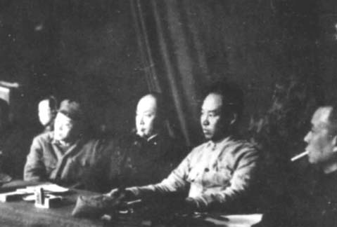

1、在五四运动中，他是青年学生中自觉积极传播马克思主义的第一人;邓小平称他是“五四新文化运动的热情战士”

在五四运动中，张闻天是南京河海工程专门学校最活跃的学生之一。1919年8月19日至21日，他在《南京学生联合会日刊》第50号至52号上发表《社会问题》一文，明确提出要用马克思的唯物史观来“进窥”(即观察)中国社会的变迁，研究中国的社会问题及解决这些社会问题的途径。他还用马克思在《〈政治经济学批判〉序言》中关于社会经济形态演进的四个时代(亚细亚的、古代的、封建的和现代资产阶级的)的学说来分析中国当时社会的“四大变动”，指出辛亥革命取得的进步被袁世凯和北洋军阀废弃了，中国依旧退回到了封建专制时代。他明确提出：解决中国社会问题的办法是“革命”，“革命的目的自然是去士大夫阶级”，革命的方式“大约是同欧洲旧式的革命差不多”，“不过起革命的要是劳农界人(就是工人和农人)。”不仅如此，张闻天还明确论述了民主革命和社会主义革命分两步走的思想，他说：“劳农界人去士大夫阶级的革命”取得胜利，“实行普选的民主政治”，“这是吾们第一步的办法”，在民主革命成功之后，“再讲第二步”，即社会主义革命。他进而简明扼要地阐述了科学社会主义的涵义。此文还摘录了《共产党宣言》第二章中的十条纲领，突出地宣传了共产主义理想。

我们知道，载有李大钊《我的马克思主义观》的《新青年》“马克思研究号”因印刷延误是在1919年9月问世的，而在张闻天公开摘录“十条纲领”之前，只有成舍我于同年4月在《每周评论》上摘译、谭平山于同年5月在《新潮》上择要介绍过《共产党宣言》，因此，张闻天的全文摘录“十条纲领”是中国早期介绍《共产党宣言》的重要文献之一。

在五四时期，张闻天在文学创作、翻译、理论方面均有突出建树，是现代文学史上第一代革命文学家之一。他首先以翻译家现身文坛，先后在当时中国最有影响的报刊《小说月报》、《民国日报·觉悟》、《东方杂志》上发表了译述《托尔斯泰的艺术观》、《泰戈尔对于印度和世界的使命》等。在当时，张闻天就是有名的“少年文学家”。他从美国留学回来以后，又同萧楚女、杨闇公等共产党人一起，在重庆传播新文化，开展反帝反封建的斗争。邓小平在1979年召开的张闻天追悼大会上致悼词，赞扬张闻天是“五四新文化运动的热情战士”。这是很恰切的评价。

2、他积极参加20世纪30年代初的中国社会性质论战，是马克思主义者在这场论战中取得胜利的奠基人

正当中国共产党人在大革命失败的血泊中站起来，高举土地革命的旗帜，组织工农红军，创建农村根据地的时候，取消派却提出《中国共产党左派反对派纲领》，污蔑土地革命运动“只是冒险和高调”，指责在农村组织红军、创立根据地是“官僚的冒险主义政策”。他们还著书撰文论证中国社会性质是处在资本主义发展时期，作为其政治纲领的理论基础。张闻天连续著文，批驳取消派的谬论。

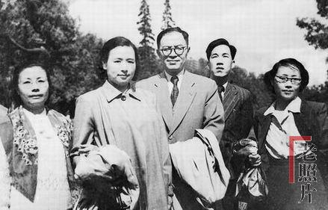

       他在《中国经济之性质问题的研究》一文中指出：“在目前的情势之下，中国资本主义的独立发展的前途是没有的”，中国当时的社会性质还是“半殖民地半封建”，因此，“目前中国的革命还是民主资产阶级性的”，“土地革命的主要内容，是在打倒帝国主义与消灭封建剥削”。针对取消土地革命的主张，张闻天特别强调资产阶级民主革命阶段的不可超越性，指出，“在以社会主义革命为目的之中国无产阶级，绝对不能跳过这一民主资产阶级革命的阶段。谁想跳过这一阶段，谁就会使中国目前的革命，遭到严重的失败，谁也就不能取得社会主义革命的胜利”。张闻天的论文是关于中国社会性质论战的最完整而且较深刻的著作，可以说他是马克思主义者在这场论战中取得胜利的奠基人。

3、他是“左”倾领导集团中起来反对“左”倾错误的第一人，率先在某些局部否定共产国际、斯大林及临时中央的“左”的策略

在1932年10月27日的中央政治局会议上，张闻天在“目前形势”报告中首先提出：“党内‘左’倾情绪的增长，自北方会议之后，的确是值得我们注意的”;“在革命危机在全国增长中‘左’倾是容易发生的。”会后三四天，他即写出《文艺战线上的关门主义》，批评文艺战线上“左”倾错误的两种主要表现：策略上的宗派主义和理论上的机械论，指明“使左翼文艺运动始终停留在狭窄的秘密范围内的最大的障碍物，却是‘左’的关门主义。”接着，他又发表了《论我们的宣传鼓动工作》，尖锐批评脱离群众、脱离实际的“左”倾教条主义的毛病，并用“党八股”一语加以概括。

上述两篇文章，说明张闻天开始了从犯“左”倾错误到反对“左”倾错误的自觉转变。从政治上看，表明临时中央内以张闻天为代表，在文艺、宣传等局部开始对“左”倾错误有所认识，并开始承认中间力量的存在及其进步作用，开始在某些局部否定共产国际、斯大林及临时中央将中间力量视为“最危险的敌人”因而实行“打击中间力量”的策略。这是一个极其了不起的转变的开端。

4、他在遵义会议上首先站出来作反报告——反对中央领导单纯军事防御路线的报告，对第一次历史转折的实现作出了不可磨灭的贡献

在中央苏区，张闻天在经济、政治、文化教育的方针政策方面，在关于统一战线、关于粉碎第五次“围剿”的战略、策略和对于福建事变和十九路军的方针等方面，同“左”倾中央主要领导发生了尖锐的分歧和争论，并逐步同毛泽东走到一起。中央红军长征出发前，张闻天在《红色中华》报上发表署名社论——《一切为了保卫苏维埃》。这篇社论实际上否定了“左”倾军事路线进攻中的冒险主义、防御中的保守主义、退却中的逃跑主义，提出并阐明了灵活运用各种斗争方式，尤其是退却、缩短战线、转移地区的方式，保存有生力量争取胜利的观点。这篇社论被称为宣告进行长征的“战略社论”。

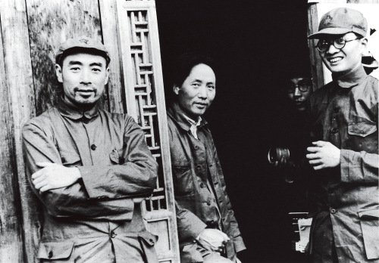

在中央红军长征出发时，张闻天同毛泽东、王稼祥走在一起，组成反对李德、博古错误领导的“中央队三人团”，“给遵义会议的伟大胜利放下了物质基础”(张闻天语)。

在长征途中，张闻天同毛泽东、王稼祥一起同李德、博古的错误军事指挥进行了争论。在红军战略行动方针问题上，李德、博古坚持原议，认为只有到达湘西同红二、六军团会合才能放下行李打仗、消灭敌人。中央红军到达湘西通道地区时，张闻天了解战局变化后，即与毛泽东商量，提出转向贵州进军、建立川黔边根据地的建议。到达黎平以后，张闻天与毛泽东在政治局会议上就战略方针问题同李德、博古进行了激烈争论，实现了通道会议提出的“转兵”任务，并决定到遵义地区后开会总结第五次反“围剿”以来军事指挥上的经验教训。在黄平橘林同王稼祥谈话时，张闻天又提议由毛泽东担任军事指挥。

在遵义会议上，在博古作报告、周恩来作副报告后，张闻天首先站出来作反报告——反对中央领导单纯军事防御路线的报告。他预先按照“中央队三人团”讨论的意见(主要是毛泽东的观点)起草了一份“提纲”。张闻天的反报告旗帜鲜明而又全面系统地批评了第五次反“围剿”和西征途中的错误军事领导，为遵义会议彻底否定单纯防御军事路线定下了基调。

1935年1月17日遵义会议结束时决定推选毛泽东为常委，指定张闻天起草决议。1935年2月5日晚，在云贵川三省交界的鸡鸣三省地域云南省威信县水田寨附近的小村庄花房子，中央常委讨论分工，决定由张闻天取代博古，担任中共中央总书记，在党内负总的责任。

张闻天临危受命，担任总书记后，立即担负起完成历史转折的重任。他在毛泽东等的支持下，团结中央政治局和中央军委，在前往扎西途中，一路行军，一路开会，及时贯彻遵义会议精神，作出一系列重要决定，完成了遵义会议预定的任务，为全党全军实行集中统一领导确立了基本的组织保证。

二占遵义以后，张闻天提议毛泽东担任前敌总指挥。以后，张闻天又采纳毛泽东的意见，组成周、毛、王新“三人团”(又称“三人军事领导小组”)指挥军事，使毛泽东成为实际上的中央红军军事统帅。中央红军在毛泽东指挥下，经过三渡、四渡赤水，抢渡金沙江等战斗的胜利，跳出了敌人的包围圈。5月上旬，张闻天又主持会理会议，肯定毛泽东的运动战方针，赞扬新“三人团”指挥有方，克服离心倾向，使毛泽东的军事领导地位进一步得到巩固，毛泽东的运动战思想为大家接受。

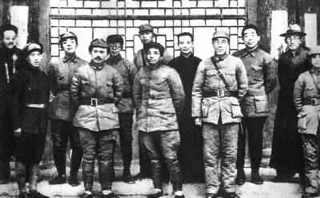

5、他与毛泽东紧密合作，战胜了张国焘的逃跑主义和分裂主义，领导红军三大主力胜利会师，取得二万五千里长征的伟大胜利

1935年6月中旬红一、四方面军在懋功地区会师之后，北上和南下两种战略方针存在严重分歧。张闻天和毛泽东、周恩来、朱德等坚持北上的正确方针，反对张国焘南下的逃跑主义方针。张闻天主持了6月26日的两河口会议，通过了他起草的《关于一、四方面军会合后的战略方针的决定》，要求集中力量向北进攻，在运动战中大量消灭敌人，创造川陕甘苏区根据地。两河口会议后，毛泽东、张闻天、周恩来、朱德等率领中共中央和军委翻越大雪山，耐心等待，团结争取张国焘共同北上。但是，张国焘玩弄两面派手法，拒不执行北上计划，竟在9月9日发密电命令右路军“南下”。面对张国焘的分裂阴谋，张闻天与毛泽东等断然决定撤离险境，立即北上，9月10日发布《共产党中央为执行北上方针告同志书》。9月12日，张闻天主持俄界会议，作出《关于张国焘同志错误的决定》。

张闻天与毛泽东一起带领党中央机关和红一方面军于1935年10月19日进驻吴起镇，结束了一年来无后方、流动作战的状况，胜利完成了长征。

此后，张闻天领导中共中央又同公开打出分裂旗号、另立中央的张国焘反党分裂活动，进行了坚决的同时又是富有策略的斗争，终于迫使张国焘取消另立的“中央”，于1936年10月实现了红军三大主力胜利会师。至此，以张闻天为总书记、毛泽东为红军最高统帅的第一代中央领导核心在全党全军的领导地位完全确立。

6、他和毛泽东等一起，领导党和红军，确立了抗日民族统一战线的策略，实现了第二次国共合作，为中国共产党和人民武装力量的发展、壮大以及抗战的胜利，奠定了坚实的基础

中央红军进入陕北以后，在吴起镇中央政治局会议(1935年10月22日)上，张闻天就指出：现在面临的新的任务是“把反帝与土地革命直接联系起来”，将土地革命战争“变为直接的民族革命战争”。率中央机关到达瓦窑堡后，张闻天又召开中央会议，进一步指出：要巩固和扩大陕北苏区成为领导民族革命战争的中心。他指出：“目前陕甘苏区党前面最迫切的任务”，是“扩大与巩固陕甘苏区，准备同日本帝国主义直接作战”，“是由反蒋战争进到反日战争”;“放在中国共产党前面的中心问题，就是经过怎样的一些转变的环子，怎样灵活的运用广泛的统一战线的策略，推动广大群众的不满到抗日反蒋的实际行动，并引导这些行动走上直接的民族革命战争的道路。”

此后，张闻天主持政治局扩大会议专门讨论“反对日本帝国主义侵略的策略问题”，主持发布了《抗日救国宣言》，提出共同组织抗日联军与国防政府，提出抗日救国“十大纲领”，强调建立“反对最主要敌人”的最广泛的统一战线的指导思想。紧接着，他又作出改变对富农的策略等一系列纠正过去“左”倾政策的实际步骤。这就拉开了从内战到抗战这一伟大转变的序幕。

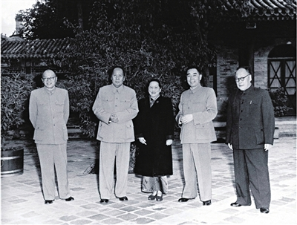

1935年12月17日至19日，张闻天主持召开了中央政治局瓦窑堡会议，起草并通过了瓦窑堡会议决议，确定并系统地阐明了党的抗日民族统一战线的方针、路线。会后，张闻天同毛泽东密切配合合作，采取转变白区工作方针、联合地方实力派(首先是东北军)等一系列具体步骤，组织各条战线实行政策策略的转变，加强统一战线的工作。随着形势的发展变化，张闻天同毛泽东、周恩来等又很快地进行了政策调整，适时地把“反蒋抗日”改变为“逼蒋抗日”以至“联蒋抗日”的方针，把“人民共和国”的口号改变为统一战线的“民主共和国”的口号，并开始了同国民党再次合作的接触和谈判。

1936年12月12日西安事变爆发。13日上午，张闻天主持政治局常委扩大会议。他从对西安事变矛盾性质与发展趋向的正确分析出发，提出我党处理事变的根本战略方针是“把局部的抗日统一战线，转到全国性的抗日统一战线”，中国共产党“要转到合法的登上政治舞台”。对蒋的处置，张闻天明确主张“对妥协派(指蒋介石)应尽量争取”，“尽量争取南京政府正统”。在19日的会议上，张闻天赞成处理西安事变“分两手”的策略，并把这两手概括为“和平调解”和“防御战”，确定为争取和平解决西安事变的基本途径，还明确表示，不能采取苏联的立场。会后形成的两个重要文件(分别由张闻天和毛泽东起草)，确定了和平解决西安事变的方针、纲领和具体方案。21日中央书记处的电报进而确定和平解决西安事变的关键一着——“放蒋”，即在六项条件下“成立和平”、“恢复蒋介石之自由”。

在“放蒋”、“扣张”后西北上空战云密布的复杂惊险局面中，张闻天同毛泽东、周恩来等一起，采取正确对策，一方面用各种办法策动各方调停，维护国内和平，一方面令红军出陕南，与张、杨方面团结一致“真正地硬一下”，“使中央军不敢猛进”。不仅如此，张闻天还以中共中央总书记的身份，亲自来到十分险恶的西安，与周恩来、博古，与彭德怀、任弼时、王稼祥、杨尚昆等共商对策，同时与在后方的毛泽东、朱德等电报往来商量，最终决定改变打起来也不参加的方针为“(红军与东北军、西北军)三位一体，进则同进，退则同退”争取最后的和平的方针。中共中央的决策使友军深为感动。三方最高军事会议终于作出了坚决促进和谈成功的决定。

西安事变和平解决以后，张闻天起草了《中共中央给国民党五届三中全会电》，提出“停止一切内战，集中国力，一致对外”等五项国策，表示在此前提下中共愿作出四项保证。此后，国共两党正式重开合作谈判。张闻天同毛泽东一起领导了持续半年、跌宕起伏的谈判。张闻天不仅主持中央政治局会议或常委会议讨论谈判的原则、条件和具体方案，而且在谈判开始前和进行中，还根据形势的变化和谈判的情况，就谈判的立场、方针、内容、策略、条件(例如红军改编后的编制、人数、组织领导、指挥系统、人事安排、经费、防地、作战方针等)给前方的周恩来等及时去电作出明确具体的指示。其间，许多电报绝大部分系“洛毛”签发。谈判结果，不仅达成陕北红军改编为八路军、设总指挥部的协议，还达成将长江南北的红军改编为新四军，在南京出版中共机关报《新华日报》，在南京、武汉等大城市设立中共代表团和八路军办事处，释放政治犯等协议。谈判取得的成果，在红军、苏区方面，保证了共产党的绝对领导;在国共两党关系方面，共产党既取得了公开合法地位又保持了独立性。这就为共产党及其领导下的人民武装和根据地在抗日战争中不断发展壮大，打下了坚实的物质基础和思想基础。张闻天为实现第二次国共合作，为建立抗日民族统一战线所起的重要作用，是他一生对党和人民、对中华民族作出的最大历史贡献之一。

7、他在延安整风运动中深刻地检讨“左”倾错误，成为自觉开展自我批评的榜样

在上世纪40年代党内全面开展延安整风运动之前，中央政治局于1941年九、十月间召开扩大会议，检讨党的历史上特别是第二次国内革命战争后期的政治路线问题。毛泽东在会上明确指出六届四中全会至遵义会议前党中央领导所犯的错误是路线错误，明确提出要在全党内反对主观主义和宗派主义。张闻天在当天会上就发言表示拥护，并自觉地提出“还账”和“补课”的请求。



        他诚恳地表示：“过去我们对苏维埃后期的错误没有清算，这是欠的老账，现在必须偿还”;“过去没有做实际工作，缺乏实际经验，现在要补课。”不仅如此，他还付诸实际行动，于1942年1月亲自率领农村调查团，深入陕北、晋西北进行了一年多的调查研究，不仅写出大量高水平的调查报告作为中央决策参考，而且写出《出发归来记》那样深刻的总结。他表示：“接触实际，联系群众，这是一个共产党员的终身事业”，应该“真心诚意向着接触实际、联系群众的方向长期努力下去”，“任何共产党员，即使他过去既接触实际，又联系群众，只要他一旦脱离实际，脱离群众，他就会硬化起来，走进老布尔什维克的博物馆，做历史的陈列品。”他用实际行动为全党同志做出了接触实际、联系群众和自觉开展自我批评的榜样。

8、在新中国成立前夕，他科学地分析了东北经济构成，提出了东北经济建设基本方针，对新中国建立后的经济建设方针提供了重要的决策参考

张闻天在1946年5月至1948年5月担任合江省委书记期间，就注意研究东北的经济构成，思考经济建设的基本方针。1948年9月，张闻天为东北局写成《关于东北经济构成及经济建设基本方针的提纲》(以下简称《经济提纲》)。他指出，东北经济由六种经济成分构成，这就是国营经济、合作社经济、国家资本主义经济、私人资本主义经济、小商品经济、秋林经济(苏联在东北开办的公司称“秋林公司”。秋林经济是当时东北所有的外资经济)。东北经济建设的基本方针应是：“以发展国营经济为主体，普遍地发展并紧紧地依靠群众的合作社经济，扶助与改造小商品经济，容许和鼓励有利于国计民生的私人资本主义经济，尤其是国家资本主义经济，防止与反对商品的资本主义经济所固有的投机性和破坏性，禁止与打击一切有害于国计民生的投机操纵的经营。”(《张闻天选集》，人民出版社1985年版，第416页)

张闻天写的《经济提纲》受到毛泽东、刘少奇的高度重视。毛泽东肯定这个提纲说，问题提得很好，内容正确，并提出了修改意见。刘少奇对提纲作了仔细修改，毛泽东又披阅全稿并作修改后写了批示。随后，这份《经济提纲》即印发东北局、华北局和部分领导同志征求意见。1948年11月6日中共中央致电东北局，肯定这份提纲“很好”，准备转发全党，进行教育，“并作为各解放区经济建设的方针”。随后，毛泽东在1949年1月8日中央政治局会议的讲话和1949年3月5日七届二中全会的报告中，都吸收了张闻天这份《经济提纲》的基本思想。

9、他在庐山会议上的发言，运用马克思列宁主义对“大跃进”以来的经验教训进行了全面、深刻、科学的理论总结

1959年7月21日，张闻天在庐山会议上发言，系统批评了“大跃进”、人民公社化运动的“左”倾错误，深入分析了产生错误和缺点的主观原因，探讨了中国社会主义建设的根本指导思想和重要理论问题。张闻天的庐山会议发言，运用马克思列宁主义对“大跃进”以来的经验教训进行了全面、深刻、科学的理论总结，是对中国社会主义建设规律从经济上、政治上、思想上进行的科学概括。这篇发言又是反对个人崇拜、争取党内民主的光辉篇章，是当时中国共产党内正确思想和方针的代表，它不仅在当时有着尖锐的现实针对性，而且在整个社会主义时期都有指导和警戒的意义。张闻天在这篇发言中所表现出来的科学理性精神和无私无畏的革命气概，更是为所有共产党员特别是党的高级干部树立了榜样。

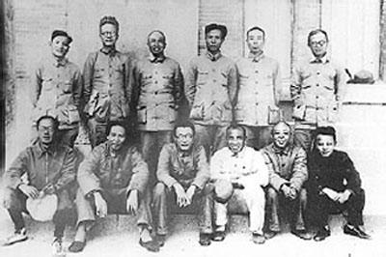

10、他在“文革”中所写的肇庆文稿，是批判“左”倾错误的光辉篇章，是马克思主义中国化的理论丰碑

张闻天在庐山会议受到错误打击，在“文革”中又遭到迫害，但仍然忠诚于共产主义理想和党的事业，坚持对中国社会主义道路的探索。他在经济研究所的调查报告和读书笔记，他在“文革”中写的肇庆文稿，是批判“左”倾错误的光辉篇章，是马克思主义中国化的理论丰碑。他的理论创造，说明他是一位中国社会主义道路的伟大探索者，是一位杰出的呼唤社会主义新时期的马克思主义理论家。

上述十点，主要是着眼于张闻天的丰功伟绩和理论建树来讲的。在此，我想套用古人关于“三不朽”的标准——“立德”、“立功”、“立言”，来概括张闻天的作用和历史地位。这“三不朽”被视为伟大人物的标准，张闻天达到了这三个标准。张闻天令人景仰，让人钦佩的，不仅是他的功和言，还在于他处于逆境中的德——在庐山会议形势逆转时，他的忠言直谏;在“文革”狂潮中，他为“六十一人叛徒集团案”独自承担责任;在流放生活中，他写下批判“左”倾错误、探索社会主义道路的“肇庆文稿”。从庐山发言到肇庆文稿，张闻天在逆境中表现出来的高尚品德和坚定信念，永远值得人们学习。

主题链接：毛泽东等领导人对张闻天的评价

毛泽东在延安时曾经对中央苏区时期的张闻天有过这样的评论：“张闻天在中央苏区是颇有影响的人物。这不只是因为他的地位和身份，还有他本身的因素。”

邓小平在1979年8月25日张闻天追悼会上致悼词中说：“张闻天同志的一生，是革命的一生，是忠于党、忠于人民的一生。”他号召学习张闻天同志“处事民主，善于团结干部的优良作风;学习他终身好学，不断求知，重视调查研究，坚持实事求是的科学态度;学习他胸怀坦白，光明磊落，爱憎分明，敢于斗争的革命精神。”

胡耀邦(时任中共中央总书记)在1985年4月给《回忆张闻天》一书题词说：“毕生勤奋，坚持真理，严于律己，诲人不倦，是老一辈革命家张闻天同志最突出的优点，值得我们永远学习。”

杨尚昆(时任国家主席)在1990年8月28日纪念张闻天九十诞辰时发表纪念文章，称颂张闻天是“共产党人的楷模，革命知识分子的典范”。

王震在1985年5月撰文，称张闻天是“我党历史上杰出的马克思主义的理论家和革命家”。

江泽民(时任中共中央总书记)1990年8月在给张闻天夫人刘英的信中说：“他对共产主义矢志不移的坚定信念，他的政治家的宽阔胸怀和学问家的谨严风范，他为人民利益而坚持真理、修正错误的崇高品德，他深入实际、实事求是、谦虚谨慎、艰苦朴素的优良作风，永远值得我们大家学习。”